INDICE
INDICE 1
Mejoras de la Versión 4.9.71 2
Agregado de Facturación Manual en Notas de Crédito y Debito 2
Agregamos la observación de la factura a la pantalla de pago de licenciatarios 3

Mejoras de la Versión 4.9.71

Agregado de Facturación Manual en Notas de Crédito y Debito

Se Agregaron los campos de NC y ND para los talonarios manuales

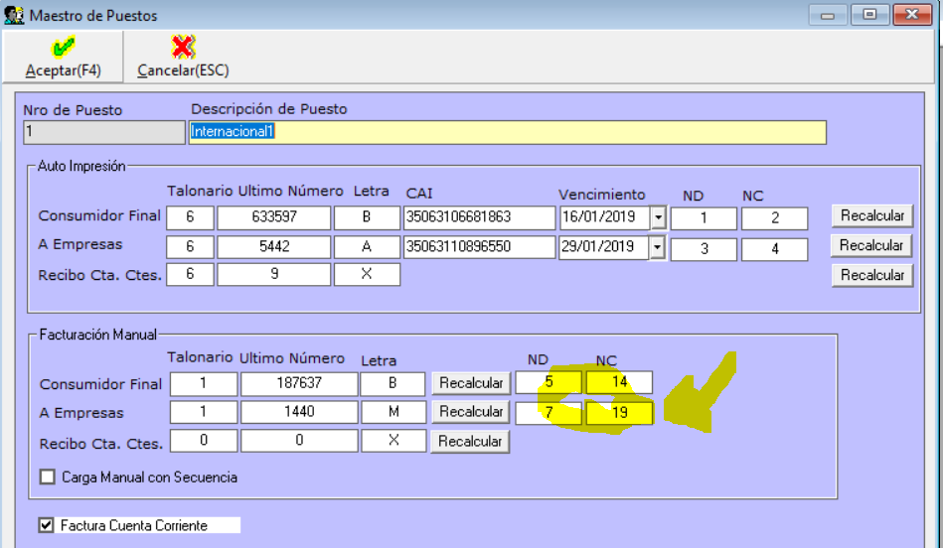

Agregado al Formulario de Facturación
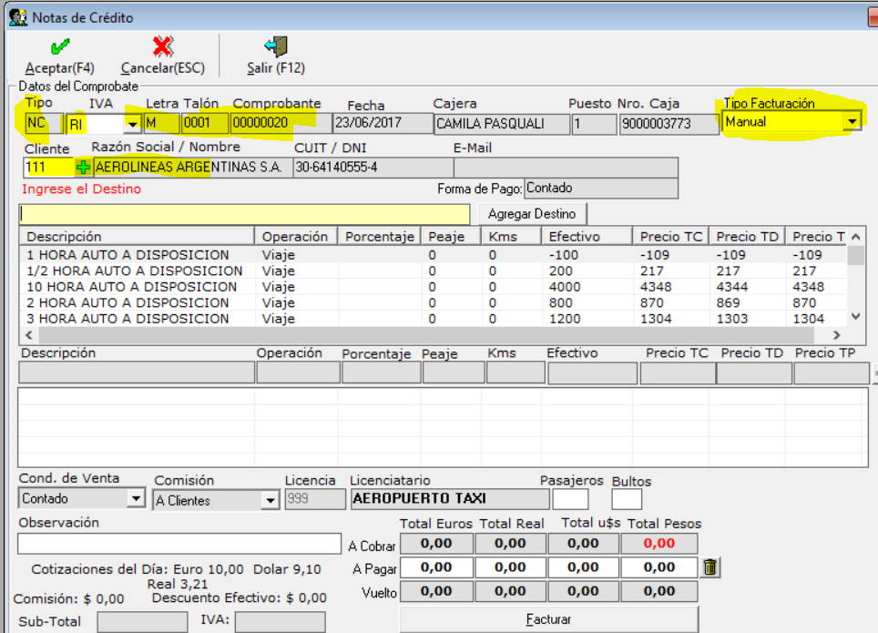

Se agrego el Tipo de Facturacion Automatica o Manual.

Agregamos la observación de la factura a la pantalla de pago de licenciatarios

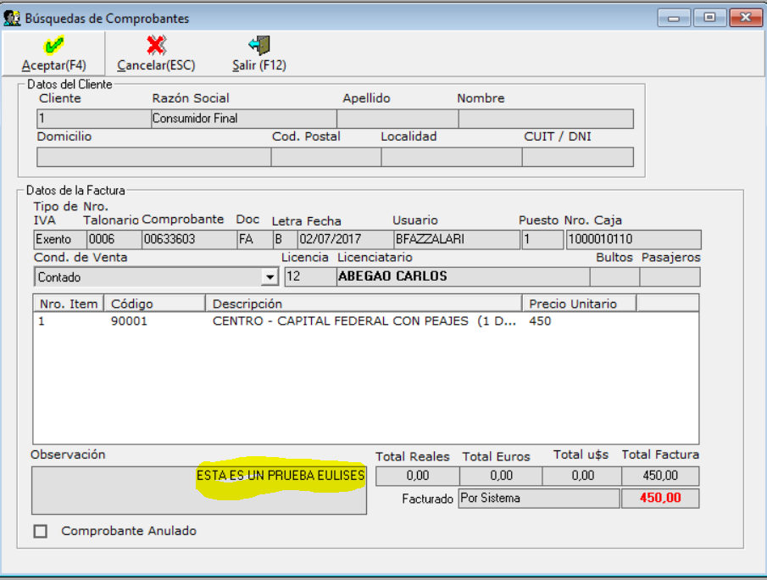

Ventana de Pago a licenciatarios
